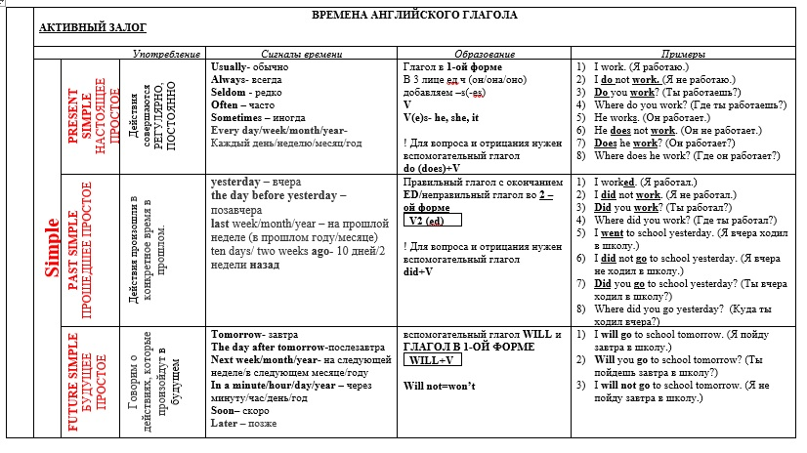
Таблица времен английского глагола Активный залог
https://disk.yandex.ru/i/xw8-ymV8PvhSjA



